***Семинар 1. Определение дискурса. Типы дискурса***

***Упр. 1.*** Как трактовал дискурс Зеллиг Харрис?

***Упр. 2. Заполните пропуски следующими словами (в нужной падежной форме):*** *конструкт, фраза, высказывание, ограниченный, получатель, язык*

Патрик Серио выделял восемь значений термина «дискурс»:

- эквивалент понятия "речь", т.е. любое конкретное …;

- единицу, по размерам превосходящую …;

- воздействие высказывания на его … с учетом ситуации высказывания (в рамках прагматики);

- беседу как основной тип высказывания;

- употребление единиц …, их речевую актуализацию;

- социально или идеологически … тип высказываний, например, феминистский дискурс, административный дискурс;

- теоретический …, предназначенный для исследования условий производства текста.

***Упр. 3. Дайте содержательное определение дискурса с опорой на следующую формулу:***

Дискурс = речь + язык + текст + экстралингвистический контекст.

***Упр. 4. Определите тип дискурса с точки зрения следующих параметров:***

- по количеству участников (личностный, парный, групповой, массовый),

- по форме взаимодействия (симметричный и несимметричный),

- по цели (информативный, проблемный, директивный, оценочный, этикетный и др.),

-по форме реализации (по каналу передачи информации): устный, письменный, электронный, мысленный и т.д.

- по степени официальности и статусно-ролевым отношениям: институциональный и неинституциональный.

- по сфере общения (научный, учебный, рекламный, политический, журналистский, юридический).

**1.**

Жена: *Мама звонила, сказала, что сегодня заедет.*

Муж: *Не понял. Чья мама, твоя или моя?*

**2.**

*- Подсудимая действительно опоздала на 20 минут. Но, господа присяжные заседатели, она - женщина старая, малограмотная, в часах плохо разбирается. Мы с вами люди грамотные, интеллигентные. А как у вас обстоит дело с часами? Когда на стенных часах - 20 минут, у господина председателя - 15 минут, а на часах господина прокурора - 25 минут. Конечно, самые верные часы - у господина прокурора. Значит, мои часы отставали на 20 минут, и поэтому я на 20 минут опоздал. А я всегда считал свои часы очень точными, ведь они у меня золотые, мозеровские.  
Так если господин председатель, по часам прокурора, открыл заседание с опозданием на 15 минут, а защитник явился на 20 минут позже, то****как можно требовать, чтобы малограмотная торговка имела лучшие часы и лучше разбиралась во времени, чем мы с прокурором?******Присяжные совещались одну минуту и оправдали подсудимую****.*

**3**

*Это пугает. А это ещё страшнее (Всемирный фонд защиты животных)*

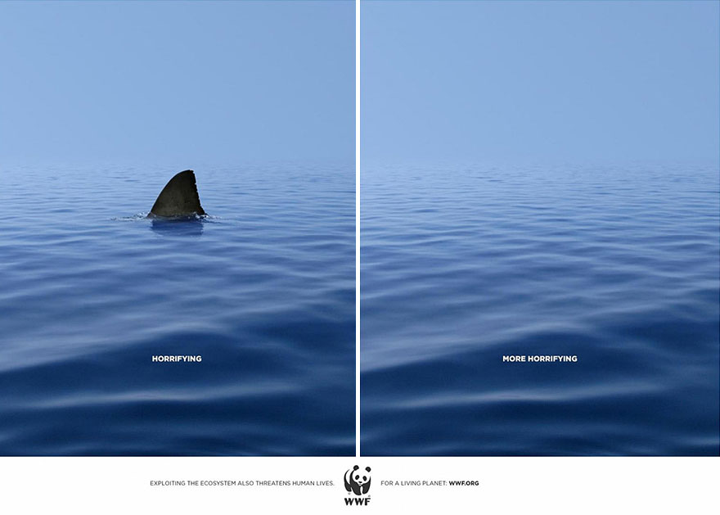

## *Курение приводит к преждевременному старению*

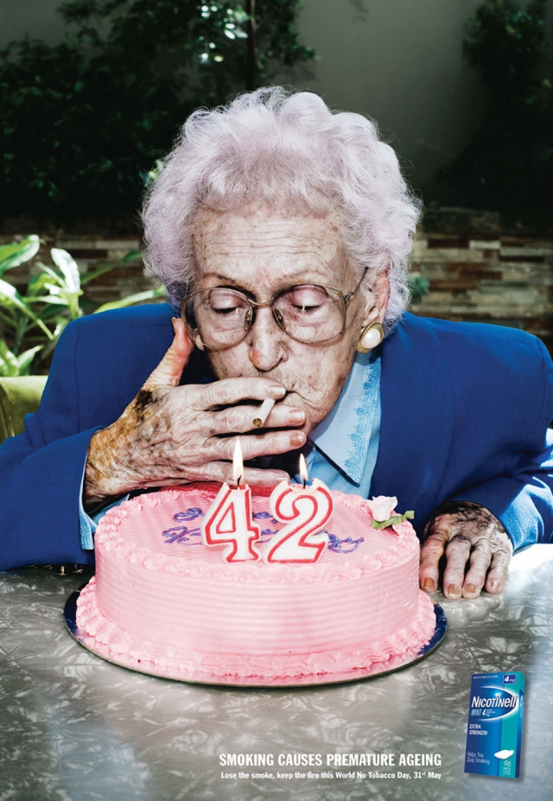

***Упр. 5 Охарактеризуйте юридический дискурс с точки зрения следующих параметров (В.И. Карасик):***

- жанры,

- участники,

- хронотоп,

- цели,

- ценности, закон и порядок, правовое общество, защиты и правосудие,

- стратегии,

- прецедентные тексты текст закона,

- дискурсивные формулы.

***Упр. 6. Отгадайте тип дискурса по характеру ценностей, которые он пропагандирует.***

Медицинский , юридический, политический, туристический, научный, религиозный, учебный дискурс.

***Упр. 7 Соотнесите термины и определения.***

1. Текст

2. Речь

3. Язык

4. Функциональный стиль

5. Коммуникативное событие

А) подъязык, используемый в конкретной сфере общения;

Б) форма организации коммуникативной и практической деятельности участников общения;

В) произведение речетворческого процесса, обладающее завершенностью;

Г) процесс говорения, формулирования мыслей, конкретное говорение;

Д) система знаков для общения людей, познания действительности и хранения знаний.

***Семинар 2***

***Речевой акт***

***1. Определите тип речевого акта.***

1. *Думаю, что информация о нем появится очень скоро.*
2. *Собрание состоится завтра.*
3. *Отстраняю вас от должности.*
4. *Прошу прощения на шум.*
5. *Что вы хотите?*
6. *Обещаю не подвести.*

***2. Вопросы для обсуждения:***

1. В чем состоит основное различие между предложением и речевым актом? Почему речевой акт называется трехуровневым образованием?

2. Назовите языковые средства выражения иллокутивной цели.

**3. Определите прагматическое значение, содержащееся в побуждении.**

* 1. Послушайте, хватит морочить мне голову, я сейчас позвоню в дежурную часть.
  2. Молчать, иначе я тебя укушу.
  3. Не как-нибудь, а возьми машину, – строго сказал Алексей, – иначе послезавтра ты даже в домашних тапочках ходить не сможешь.
  4. Поэтому веди себя, пожалуйста, так, чтобы не вынуждать меня принимать крайние меры. А я их приму, как только пойму, что ты – человек несерьѐзный.
  5. Любой шаг в сторону – и ты покойник. Любое лишнее слово, лишний жест или самый незначительный вопрос, выходящий за рамки твоей работы, – это и будет тот самый шаг в сторону.

***5. Определите, какие из данных высказываний являются перформативными, а какие – квазиперформативными:***

1) Клянусь говорить правду и только правду.

2) Командир приказывает вам возвращаться.

3) Мы обещаем Вам скоро приехать.

4) Я вызываю Вас на дуэль.

5) Декан просит Вас зайти к нему в кабинет.

6) Благодарю за оказанное мне доверие.

1. Багаев приглашает Вас сегодня посетить фотовыставку.
2. Предупреждаю тебя, что не останусь надолго.
3. Брат желает тебе скорейшего выздоровления.
4. Я заявляю, что никогда не видел обвиняемого.
5. Директор просит Вас срочно оформить документы.
6. Поздравляю тебя с днем рождения.

***6. Сделайте конспект фрагмента работы Е.Г. Задворной.***

***Определение причин коммунуникативных сбоев и построение типологии коммуникативных неудач.***

Выполняя тот или иной РА, говорящий, естественно, рассчитывает, что осуществит свои коммуникативные намерения. Между тем не всегда это так: человеческому общению не чужды недоразумения, непонимание (или, по крайней мере, неполное или неточное понимание) – иначе говоря, различные виды коммуникативных сбоев, или коммуникативных неудач (далее – КН). Хотя общепринятой типологии КН в настоящее время не создано, лингвистами предпринято несколько интересных попыток систематизировать различные типы КН. Результаты этих попыток могут быть представлены следующим образом*:

1. КН, связанные с устройством языка, и в том числе:

а) КН, связанные с различными типами многозначности в языке.

* с различными видами лексической многозначности (омонимия, полисемия, возможность употребления слова в прямом и фразеологически связанном значении и т.п.), ср.:

[А и Б – муж и жена. А – математик, Б – лингвист].

(1) *Б. (в ответ на какую-то реплику А). Знаешь, по-моему, это гипербола.*

*А. (после недоуменного молчания). При чем тут гипербола?*

*Б. (в свою очередь удивленно). Как при чем? Ну, по-моему, ты преувеличиваешь…*

А. *А, ты в этом смысле! А я все думаю, при чем тут график этой функции…*

(2) *– Сначала мы с тобой нападем на след, – сказал попугай.*

*– Не надо! – испугался слоненок.*

*– Почему? – удивился попугай.*

*– Ну… - смутился слоненок, – мы на него нападем, а он даст сдачи. Получится драка. Не надо* (Г.Остер)*.*

* с различными видами синтаксической многозначности, ср.:

(3) *– Орех вернется, – сказал удав. – Он упадет обратно. А почему он упадет, знаешь?*

*– Вообще-то может и по затылку. Запросто, – задумчиво ответила мартышка*;

(4) *– Сейчас будет урок математики, – очень строго сказал попугай мартышке. – На математике так не сидят. Слезай оттуда.*

*– Попугай, – мартышка поудобнее устроилась между ушами, – ты все перепутал. Я же не на математике, я на слоненке сижу* (Г.Остер)*.*

Разновидностью КН последней подгруппы могут считаться и те сбои в общении, которые связаны с использованием говорящим эллиптических синтаксических конструкций, ср.:

(5) *Мы вошли в Летний сад. Статуи стояли закутанные в белое, как в саваны.*

*– Какие молодцы! – похвалила Лариска.*

*– Кто?*

* *Древние греки. И те, кто разбил Летний сад* (В.Токарева)*.*

- с неоднозначностью референции (для местоименных и релятивных слов), ср.:

(6) *А* (жена). *Мама звонила, сказала, что сегодня заедет.*

*Б* (муж). *Не понял. Чья мама, твоя или моя?*;

б) КН, связанные с неопределенностью объема или «нечеткостью» значения ряда языковых единиц, в том числе:

* местоименных слов, ср.:

(7) *– Скажите, пожалуйста, здесь есть телефон?*

*– Извините, где здесь? Вы имеете в виду на факультете, на этаже, в институте?*

* слов с признаковой семантикой:

(8) *– Дай мне мне, пожалуйста, голубую тетрадку.*

*– Где она?*

*– Так вот же, прямо перед тобой, с красной наклейкой.*

* *Какая же она голубая? Она серая, и скорей с зеленоватым оттенком.*

1. КН, связанные с прагматическими факторами, и в том числе:

а) КН, связанные с несоблюдением коммуникантами правил речевого этикета и принципов речевого общения:

(9) *– Мы рады, что ты приехала к нему, – повторил слоненок.*

*– Не ты, а вы. К бабушкам нужно обращаться на «вы»!*

*– Так она будет не одна? – удивился слоненок. – К удаву приедет много бабушек?* (Г.Остер).

б) КН, связанные с неадекватной интерпретацией иллокутивной силы высказывания, в том числе:

* интерпретация прямого речевого акта как косвенного:

(10) А (муж). *Надо бы еще сегодня за квартиру заплатить…*

Б (жена). *Ты хочешь, чтобы я сходила? Так бы прямо и сказал.*

*А. Да нет, не хочу. С чего ты взяла? Просто сказал, чтобы не забыть.*

* интерпретации косвенного речевого акта как прямого:

(11) *Вдруг бабушка отодвинулась в сторону и посмотрела на своего внука и его друзей со стороны. И воскликнула:*

*– Что я вижу??!!*

*– Меня, бабушка! – закричал удав.*

*– И меня! – крикнула мартышка, подпрыгивая, чтобы стать заметней* (Г.Остер)*.*

1. КН, связанные с какими-либо различиями между коммуникантами, в том числе:

а) с различиями в коде, которым пользуются коммуниканты (в наиболее типичном случае определенная языковая единица присутствует в коде говорящего, но отсутствует в коде слушающего):

(12) *– Какая это порода? – спросила Ирочка у хозяина.*

*– Дворянин.*

*– Что? – не поняла она.*

*– Дворняжка, – перевел Лукашин (В.Токарева)*;

б) с различиями во взглядах, принципах, морально-этических установках – иначе говоря, в картинах мира коммуникантов:

*– А дети у вас есть?*

*– Нет*

*– А почему?*

*– У жены в студенчестве была операция аппендицита. Неудачная. Образовались спайки. Непроходимость, - доверчиво поделился Адам.*

*– Но ведь это у нее непроходимость.*

*– Не понял, - Адам обернулся.*

*– Я говорю: непроходимость у нее, а детей нет у вас, - растолковала Инна.*

*– Да. Но что же я могу поделать? – снова не понял Адам.*

*«Бросить ее, жениться на мне и завести троих детей, пока еще не выстарился окончательно», - подумала Инна* (В.Токарева);

в) с различиями в психологических состояниях коммуникантов:

*[…]Вы не могли бы достать моей дочке котенка? Маленькую кошку?…*

*Что? – удивился главный.*

Несмотря на неизбежную неполноту подобных классификаций, изучение КН очень важно: оно позволяет прогнозировать возникновение сбоев в общении и тем самым может способствовать его оптимизации; оно может оказаться релевантным для исследования процессов понимания различных типов текстов; оно открывает новый ракурс исследования речевого поведения личности (понятно, что для речевой характеристики личности немаловажны такие характеристики, как типичность для ее общения с другими КН, характер наиболее типичных КН, роль личности в возникновении ситуаций КН (невольный «виновник», «провокатор», «жертва») и т.п.).

***Семинар 3***

***Коммуникативные неудачи***

***Задание 1. Определите тип КН***

1. Разговор в учительской о соотношении роста и веса.

Пришел директор:

*– Мария Петровна, что вы думаете о своем росте?*

*– Рост у меня ничего, а вот вес мог быть поменьше.*

*– При чем тут вес? Я хотел спросить, не пора ли вам стать завучем?*

*2. – После твоего ухода все развеселились.*

*– Что я всем мешала?*

*– Господи, да не потому, что ты ушла. Просто, наверное, выпили еще…*

*3. – Покажите мне кольцо 17 размера.*

*– У нас нет колец.*

*– Как нет? А это что?*

*– А это перстни.*

*4. – Почему ты не надеваешь ребенку зеленую рубашечку?*

*– У него нет зеленой рубашки.*

*– Да где ж она?*

*– И никогда не было.*

*– Да что ты (идет к шкафу). Я эту имела в виду.*

*– Разве она зеленая? Да она синяя!*

*5. – Ты зачем рыбу намочила?*

*– Не хочешь, не мочи. Можно вынуть.*

*– Я просто никогда не видела, чтобы копченую рыбу отмачивали. Хотела узнать, для чего. Ты думаешь, она мягче будет?*

***Задание 2. Определите структуру многокомпонентного диалогического единства.***

1) бинарная структура (стимул–реакция + стимул–реакция),

2) прерывающаяся структура (стимул – [стимул – реакция] – реакция),

3) цепочечная (стимул – реакция/стимул – реакция/стимул – стимул/реакция).

**1.**

(1): *What are the professional obligations? <…>*

(2): *How might we understand the professional obligations of doctors and other health professionals?*

(3): *Right. Where do we go?*

(4): *I mean, I think that's a wonderful question. <…>*

**2.**

*(1): А река с одним берегом может быть?*

*(2): Реки с одним берегом не бывает. Некоторые находки, рожденные на детском берегу, вполне могут перебираться на программный берег.*

*(3): То есть контрабанда есть все-таки?*

*(4): Да, контрабанда есть. <…>*

**3.**

*(1): Я не понял. Вы сказали, что эта идея была и до Щедровицкого.*

*(2): Нет, я отвечала на другой вопрос. Эта идея как раз новая.*

*(3): Новая идея, которую другой человек использовал без ссылок…*

*(4): Существует огромное количество таких блуждающих идей. Если посмотреть, что вошло в систему разного образования, то оказывается, многое. Но отдельными кусочками и не помнящее родства.*

***Задание 3. Разбейте диалог на диалогические единства (фрагмент заседания первого суда над Иосифом Бродским. 18 февраля 1964 г.).***

Судья: *Чем вы занимаетесь?*

Бродский: *Пишу стихи. Перевожу. Я полагаю...*

Судья: *Никаких «полагаю». Стойте как следует! Не прислоняйтесь к стене. Смотрите на суд! Отвечайте суду как следует!.. У вас есть постоянная работа?*

Бродский: *Я думал, что это постоянная работа.*

Судья: *Отвечайте точно!*

Бродский: *Я писал стихи. Я думал, что они будут напечатаны. Я полагаю...*

Судья: *Нас не интересует «Я полагаю». Отвечайте, почему вы не работали?*

Бродский: *Я работал. Я писал стихи.*

Судья: *Нас это не интересует. Нас интересует, с каким издательством вы были связаны.*

Бродский: *У меня были договоры с издательством.*

Судья: *Так и отвечайте. У вас договоров достаточно, чтобы прокормиться? Перечислите, какие, от какого числа, на какую сумму?*

Бродский: *Точно не помню. Все договоры у моего адвоката (...)*

Судья: *Ваш трудовой стаж?*

Бродский: *Примерно...*

Судья: *Нас не интересует «Примерно»!*

Бродский: *Пять лет.*

Судья: *Где вы работали?*

Бродский: *На заводе, в геологических партиях...*

Судья: *Сколько лет вы работали на заводе?*

Бродский: *Год.*

Судья: *Кем?*

Бродский: *Фрезеровщиком.*

Судья: *А вообще, какая ваша специальность?*

Бродский: *Поэт, поэт-переводчик.*

***Задание 4. Соедините несколько речевых актов в один коммуникативный ход***

1. Абсолютно все домашние животные требуют постоянного ухода.

2. В целом я согласен с вами: личный автомобиль – это удобно.

3. Я-то лично сам не против платить за ремонт подъезда.

4. Мы-то понимаем, что зарплату нужно заработать тяжелым трудом.

5. Задание, конечно, сложное.

6. Я бы хотел обсудить сегодня наши новые условия кредитования.

А. Они же хотят иметь все и сразу.

Б. Очень сложное. Но выполнимое.

В. Однако я боюсь, что наши малоимущие соседи этого не потянут.

Г. Это важный и нужный вопрос.

Д. Кроме того, они требуют больших финансовых вложений.

Е. Как говорится, это не роскошь, а средство передвижения.

***Задание 5. Приведите пример диалогического единства на каждый из перечисленных типов ДЕ (возможная тематика ДЕ: «Понравившаяся телевизионная передача», «Достопримечательности города», «Экзамен в вузе»).***

1) информативное диалогическое единство;

2) убеждающее диалогическое единство;

3) обмен мнениями;

4) оценочное диалогическое единство;

5) фатический диалог.

**Семинар 4**

**Категории дискурса**

**Ex. 1. Ответьте на следующие вопросы.**

1. Что такое категория дискурса?

2. Какие категории свойственны любому типу дискурса?

3. Какие категории типичны для обыденно-разговорного дискурса?

4. Какими специфическими категориями обладает педагогический дискурс?

5. Какие категории характерны для научного дискурса?

**Ex. 2. Найдите в приводимом ниже научной статье средства реализации таких категорий научного дискурса, как четкость (точность, логичность, последовательность, ясность, эксплицитность), полемичность, диалогичность, информативность, интерпретативность, интеррогативность, аргументативность, информативность.**

**Научное общение**

**как объект стилистического анализа**

*В работе характеризуются основные подходы стилистического направления лингвистических исследований научной коммуникации – традиционный и прагматический, которые рассматриваются как взаимодополняющие и пересекающиеся области лингвистического знания. Определяется, что каждый из двух подходов а) несколько по-разному трактует ключевой объект стилистического анализа, которым является научный стиль изложения, а также б) ориентирован на решение специфического спектра исследовательских задач.*

Научное общение трактуется как «один из главных механизмов взаимодействия исследователей и экспертизы полученных результатов <…>» [1, с. 432], совокупность видов профессиональной вербальной коммуникации представителей научной общественности, к которым (видам) традиционно относятся следующие: научный доклад (на семинаре, конференции, симпозиуме, выставке, конгрессе и под.), научная дискуссия, монография, диссертация, статья (в научном журнале, научной энциклопедии и т.д.), тезисы, рецензия, автореферат и некоторые др.

Научная коммуникация (в том числе, и англоязычная) как объект лингвистического анализа может быть рассмотрена с разных исследовательских позиций – дискурсивной, лингвокультурологической, теории институционального общения и др.

В настоящей работе мы остановимся на принципах и приемах описания научной коммуникации, которые используются в рамках имеющего давнюю историю, но по-прежнему актуального и активно разрабатывающегося направления лингвистического анализа – ***стилистического***.

Выбор стилистического ракурса исследования научной коммуникации обусловлен тем, что функциональная стилистика явилась исторически первой лингвистической теорией, обратившейся к вопросу научного общения, и поэтому для лингвиста важно понять ее основополагающие принципы.

Как показал теоретический анализ соответствующей литературы, функциональная стилистика не является однородным разделом языкознания, а имеет несколько подходов, каждый из которых характеризуется специфическими исследовательскими целями.

Нам удалось выделить два основных функционально-стилистических подхода к изучению научной коммуникации: ***традиционный*** и ***прагматический***.

Рассмотрим их подробнее, определим основной объект исследования и круг исследовательских задач каждого из них.

***Традиционная стилистика*** (Н. М. Разинкина, Р. А. Будагов, М. М. Глушко, О. С. Ахманова и некоторые др.) исходит из представления о том, что общение в сфере науки осуществляется посредством ***научного*** ***функционального стиля***, под которым понимается относительно замкнутая подсистема языка, представленная специфическими лингвистическими средствами. В английском языке к этим лингвистическим средствам, составляющим специфику научного стиля, относятся следующие:

- широкое употребление абстрактной лексики;

- насыщенность терминами и терминологическими сочетаниями;

- преобладание сложных предложений над простыми;

- использование распространенных предложений; наличие особых ссылочных оборотов;

- количественное доминирование повествовательных предложений;

- широкое использование генетивных цепочек;

- широкое употребление причастных, деепричастных и герундиальных оборотов;

- преобладание номинативного характера изложения и некоторые другие.

Помимо выявления языковых средств, формирующих научный функциональный стиль, традиционная стилистика решает и другие задачи, в частности занимается установлением основных признаков научных произведений (логичность, абстрактность, объективность, обобщенность, точность, неэмоциональность, сжатость и некоторые др).

Кроме того, традиционная стилистика ориентирована на выявление перечня первичных экстралингвистических факторов, обусловливающих вышеназванные языковые характеристики и признаки научного стиля. К таким факторам традиционный стилистический анализ причисляет сферу научной деятельности, а также научное сознание.

Из сказанного становится очевидным, что основным недостатком традиционного стилистического подхода является изучение только структурной, статичной стороны научного общения, что, конечно, представляется не совсем достаточным для качественной квалификации рассматриваемого феномена.

Этот недостаток восполняет ***прагматический*** подход (Р. С. Аликаев, М. Н. Кожина, Л. В. Славгородская и др.), сосредоточивающийся на языке науки в действии, то есть на анализе его функционирования.

Другими словами, прагматический стилистический подход занимается изучением не столько научного языка, сколько научной речи. Так, если объектом традиционного подхода является языковой научный стиль, т.е. подсистема, ограничивающаяся конкретными лингвистическими ресурсами, то прагматического – ***речевой научный стиль*** – система, «чрезвычайно (но не беспредельно) вариабельная в своих конкретных языковых проявлениях» [2, c. 52], более или менее устойчивый тип организации научной речи, «соотнесенный с функциональными стилями языка, ситуацией общения, экспрессивно-оценочной деятельностью сознания, личностными особенностями автора и т.д.» [3, c. 234].

Как видно из последнего определения, прагматический подход опирается на мнение о том, что научный стиль детерминирован не только познавательными процессами, но также ситуативно-общественными факторами (конкретной ситуацией общения, социокультурным фоном и т.д.), и ему свойственна своя прагматика, заключающаяся, прежде всего, в целенаправленном воздействии на интеллектуальную сферу адресата, а также в установлении контакта с ним.

Следует обратить внимание, что прагматические установки являются свойством не собственно функциональных стилей как абстрактных феноменов, а конкретных, живых речевых образований – научных произведений (текстов), которые «не являются бледными и бесстрастными фотографиями действительности» [4, с. 17], не замыкаются в особых формах речи, а характеризуются как «специфическими языковыми средствами, органически входящими в построение данного речевого стиля» [5, c. 31–32], так и «некоторыми другими языковыми средствами, не являющимися необходимой частью языковой ткани стиля» [там же].

Итак, если главным объектом прагматической стилистики выступает речевой научный стиль, то к числу первостепенных задач прагматически ориентированных стилистических изысканий относится анализ научных произведений с точки зрения языковой реализации в них различных прагматических категорий: диалогичности, оценочности, акцентности, экспрессивности и др.

В приведенном списке категорий особое место занимает ***диалогичность***, которая является обязательным средством и условием порождения научного текста. Она выступает в качестве «зонтичной», объединяющей в своих рамках целый ряд диалогических отношений (других категорий), а именно ***адресатность*** (направленность на адресата), ***авторизацию*** (выражение авторского присутствия в научном произведении) и ***интертекстуальность*** (процесс и результат взаимодействия текстов), которые реализуются в научном тексте, в том числе и англоязычным, посредством прямой речи в виде цитации и косвенной речи (разговор с другим упоминаемым лицом; сопоставление точек зрения), императивных форм обращения ко второму лицу и прямых вопросов (разговор с читателем), вопросительных предложений, вводных слов, вставных конструкций и структурных возможностей предложения (разговор со своим вторым «я»).

Таким образом, на основании всего вышесказанного можно сформулировать следующие выводы:

1) стилистический анализ научного общения осуществляется с двух основных позиций – традиционной и прагматической, которые не исключают, а дополняют друг друга;

2) если исследовательским объектом традиционной функциональной стилистики является языковой научный стиль, то объектом прагматически ориентированной стилистики – речевой научный стиль;

3) к числу основных исследовательских задач традиционной стилистики относятся а) выявление языковых ресурсов, составляющих специфику научного стиля, б) установление основных признаков научных произведений, в) выделение первичных экстралингвистических факторов, обусловливающих названные выше языковые характеристики и признаки научного стиля; в то же время основной задачей прагматически ориентированной стилистики является анализ научных произведений с точки зрения языковой реализации в них различных прагматических категорий: диалогичности, оценочности, акцентности, экспрессивности и др.

**СЕМИНАР 6**

**Коммуникативные стратегии и тактики**

***Упр. 1. Распределите в правильном порядке следующие компоненты тактико-стратегической организации любого типа дискурса***: коммуникативный прием (коммуникативный ход) – речевой акт – коммуникативная стратегия – коммуникативная тактика (тактический ход):

*Коммуникативная стратегия*

*………………………..*

*………………………..*

*………………………..*

***Упр. 2. В каких разновидностях институционального и неинституционального дискурса могут реализовываться следующие стратегии***: убеждения, информирования, контроля?

***Упр. 3. Посредством каких тактик могут реализовываться следующие стратегии (соедините колонки).***

***Стратегии***

Убеждения

Информирования

Контролирующая

***Тактики***

Иллюстрирование (приведение примеров и статистики)

Ссылка на авторитет

Уточнение

Одобрение/похвала

Обобщение

Шантаж

Сообщение

Угроза

Критика

Дефиниция

Установление контакта

Эмоционально-психологическая поддержка

Демагогия

***Упр. 4. С помощью каких речевых актов могут репрезентироваться следующие тактики (в бытовом диалоге)?***

Установления контакта, похвала, эмоционально-психологическая поддержка.

***Упр. 4. С помощью каких основных и вспомогательных речевых тактик могут репрезентироваться следующие стратегии?***

Эмоционально-психологическая поддержка, стремление снять напряжение партнера, отказ от обвинений, солидаризация, избежать нежелательного разговора.

***Упр. 5 Какие из перечисленных тактик могут реализовывать стратегию убеждения в 1) рекламном, 2) политическом, 3) рекламном и политическом.***

* создать образ товара или услуги;
* дискредитация оппонента (оскорбления, обвинения, обличения и др.);
* вызывать интерес у потенциального покупателя;
* показать качественные преимущества продукта;
* остаться в памяти покупателя;
* отвод критики;
* обещания;
* единения с народом.

***Упр. 6. Какие из следующих тактик являются кооперативными (гармонизирующими) и некооперативными (агрессивные):*** уклонение от коммуникативного удара / уход от речевого манипулирования / уход от нежелательного контакта / нейтрализация негативного речевого воздействия, нанесение ответного удара (крик, оскорбление, сарказм и под.), альтернативное предложение, встречный вопрос?

**Семинар 7**

**Метаречевые действия**

**Упр. 1. Разделите следующие речевые действия на две группы – с метакоммуникативными маркерами и без них.**

1. Где ты был?
2. Обратите внимание на то, что за последний квартал уровень безработицы сократился на 2 %.
3. Хотелось бы напомнить вам о необходимости приходить вовремя.
4. Вчера я купил отличные джинсы со скидкой в 90%.
5. Что ты думаешь по этому поводу?
6. Очень интересное наблюдение.
7. Другими словами, метакоммуникативные процессы управляют коммуникативными процессами.
8. Сходи погуляй – какая хорошая погода!
9. Сходи погуляй – смотри, какая хорошая погода!
10. Забудь об этом.
11. Что вы сказали?
12. Я имела в виду совсем другое.
13. Все в порядке.
14. Я полагаю, что все в порядке.
15. Кто-кто?
16. Вы слишком быстро диктуете.
17. Это был весьма содержательный фильм.
18. Это была весьма содержательная речь.

**Упр. 2. Трансформируйте следующие речевые действия в метакоммуникативные (путем добавления соответствующих метаречевых маркеров).**

Образец: *Пятачок с ним или нет? –* ***Интересно****, Пятачок с ним или нет? (*или***Скажи, пожалуйста,*** *Пятачок с ним или нет.* или ***Хотел бы я знать****, Пятачок с ним или нет)*

1. Он жив и здоров.
2. Мне удалось сэкономить много денег.
3. Когда отправляется поезд?
4. Взвесьте 200 граммов конфет.
5. Относись к этому проще.
6. Сколько купит молока.
7. У меня новое платье.
8. Очень интересная книга.
9. У меня два сына.
10. Занятия начинаются в 8.20.

**Упр. 3. Разделите следующие речевые действия на две группы – а) полностью метакоммуниктативные и б) с метакоммуникативными элементами.**

1. Я Вас слушаю!
2. Во-первых, это касается только нас двоих.
3. Подводя итог сказанному, можно отметить, что метакоммуникация выполняет ряд важных функций.
4. Вас невозможно слушать.
5. Заметь, мне удалось справиться с этим всего за день.
6. Хватит разговаривать.
7. Между прочим, я присутствовал на всех лекциях.
8. Говорите, пожалуйста!
9. Подскажи мне правило.
10. Предлагаю начинать наше заседание.

**Упр. 4. Соедините колонки.**

***Метаречевое действие***

Говорите!

Не говори с набитым ртом!

Не уверен, что это правда.

Давайте по очереди. Каждый может задать один вопрос.

Не «договора», а «договоры».

Слишком много информации.

Твои слова очень ранят меня.

Это мы уже обсуждали. Зачем повторяться?

Не по телефону.

Не смей говорить со мной таким тоном!

А можно в двух словах?

***Функция***

Редактирование/корректирование

Мониторинг объема высказывания

Оценка сообщения как приятного/неприятного

Мониторинг содержания сообщения

Контроль над коммуникативной инициативой

Мониторинг темы

Мониторинг формы сообщения

Мониторинг количества сообщаемого

Мониторинг канала восприятия/передачи информации